Жевновак В.В., учитель русского языка и литературы,
Артемовский Центр гуманной педагогики

Развитие навыков духовного оценивания на уроках словесности

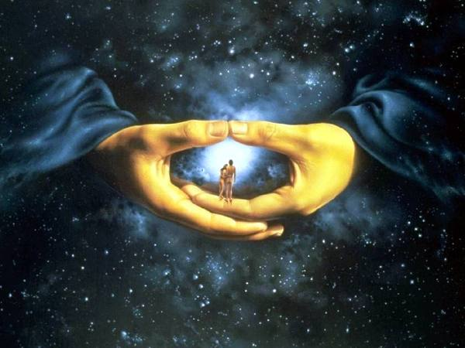

«Душа – это дар моего духа другому человеку»
М. Бахтин

«Ум обладает способностью соединять все идеи,
между которыми не возникает противоречий»
Д.Юм «Трактат о человеческой природе»

Не так давно я подошла к окну и увидела картину, которая, вероятно, очень поразила моё воображение, потому что в тот самый момент в моем мозгу отчетливо, как бы огненно-ярко нарисовалось: Вальпургиева ночь!!
«Фауста» И. В. Гете я не перечитывала уже давно, но картины, гениально нарисованные в нем, по всей видимости, соединились в мозгу с увиденным за окном. И хотя передо мною не было огромных обступающих гор с «будто гнущимися вершинами» и скал с «длинными носами», будто «храпящими», не было и деревьев, которые «вдаль рядами среди нас, шумя, несутся», ощущение, по-видимому, было то же самое. То, что я увидела, околдовало волшебством: первые крупные хлопья снега, так близко друг от друга беспокойно спускались с неба, кружили в своем хороводе деревья, дома, людей, что это казалось нереальным: «В область сна вошли мы, словно в очарованные страны».

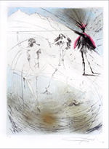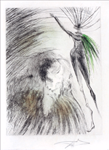

Возможно, подключились в мозгу следы иллюстраций Сальвадора Дали, следы музыки Шарля Гуно «Вальпургиева ночь» из оперы «Фауст», передающая это волшебство, это ощущение нереальности: «Под камнями, под кустами Слышу я ручья шептанье: Песня ль это, иль журчанье? Зов любви ли, звук ли смеха, Счастья ль отклик… И всему свой отзыв это шлет… ».

Мысли о возникшем ощущении сами собой перекинулись на другое: почему хорошие ученики младших классов становятся плохими в дальнейшем? Почему старшеклассники хуже усваивают учебный материал, почему их внимание становится рассеянным?
Это происходит, вероятно, по многим причинам, но в большой степени, я думаю, и потому, что мир ученика младших классов целостен, а старших - расколот. Учитель и родитель для ребенка универсальны, они дают ответ на любое «почему», связывая воедино внутри ребенка весь мир. Что при этом происходит внутри ребенка? Каждое из этих «почему» и «как» «зажигает» в мозгу множество «лампочек». Между этими «лампочками» образуются связи. Это уникальное явление очень хорошо объясняют современные ученые, нейрофизиологи и нейробиологи. В мозге человека насчитывается до 150 миллиардов нейронов, у каждого из которых может быть до 10 тысяч связей с другими нейронами или их частями. Если умножить эти цифры, получим число, которое даже произнести трудно! Это число, по утверждению современного астронома Андрея Филькенштейна, больше, чем звезд во вселенной. И этот мозг лежит в нашей голове, в голове каждого ребенка!
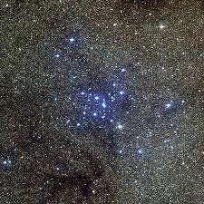

«… чтобы развивать наши собственные мысли,
мы должны впитывать факты и впечатления
и усваивать их, сравнивая и размышляя,
и таким образом обогащать процесс мышления»
С. Рерих «Творческая мысль», 1941г
Чем больше «лампочек» загорается, тем больше образуется самых разных, самых причудливых, самых смелых и неожиданных связей: «Ура! Эврика! Открытие! Я нашел!!».

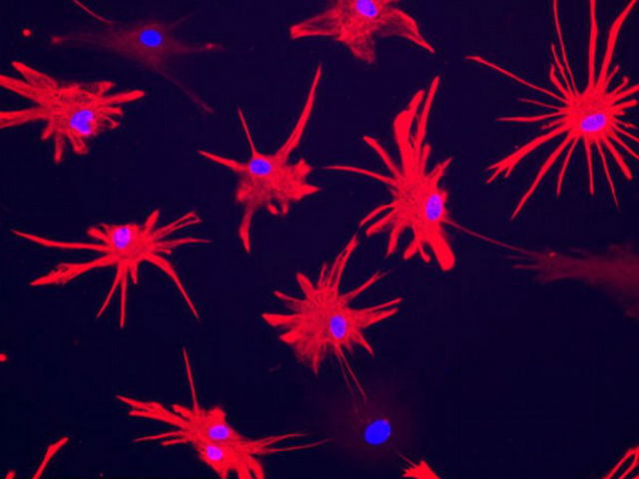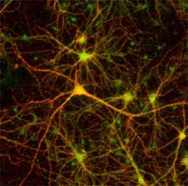

Это такой прекрасный, удивительный мир, где все едино: запахи, краски, звуки, слова, ощущения, мечты, фантазии – всё захватывается хороводом возникающих новых, свежих, нестандартных мыслей и ассоциаций. Эта мысль непрерывна, и она творит зарождающуюся личность, её стержень.
Но вот ученик переходит в старшие классы, и он в страшном недоумении: у него на глазах мир разваливается на куски, каждый предмет – законченный, запечатанный, ни с чем не связанный фрагмент общего знания, который ученик должен усвоить, т.е. запомнить. И таких кусков множество, и они никак не связаны ни друг с другом, ни в единую картинку в уме ребенка, ему постоянно чего-то недостает. Мир рассыпается на осколки, остается смятение и глухое неприятие такого мира.
Значит, нужно искать недостающее соединяющее звено, с помощью которого все разрозненные куски сплетаются в единый образ. И такое звено есть – это культура! Культура, как материальная и духовная основа развития личности! Это очень важное понимание: не простое использование культуры как следствия «лучших накоплений знаний» в виде материальных объектов, но прежде всего как Культура Духа, т.е. культура как форма существования этого самого духа, который свободно проявляется через развивающееся сознание личности. На этом понимании, по моему видению, должен быть организован весь современный образовательный мир. Он должен основываться на триединстве:
Образование * Культура * Духовность
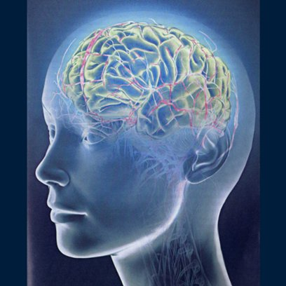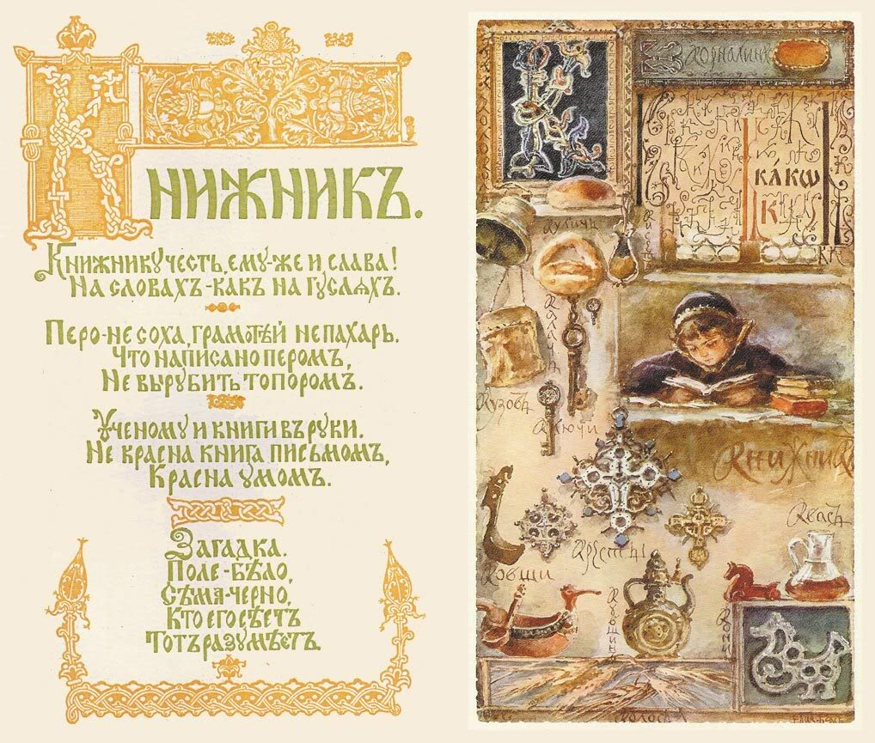
Такой подход, как мне кажется, способен объединить весь разрозненный мир внутри ребенка во всем его многообразии. Ведь посредством духовной культуры можно более полно, целостнее раскрыть содержание любого предмета в школе. И основа такого развития лежит в приучении детей к умственному труду, что, конечно же, не сводится к заучиванию и повторению, но что связано, прежде всего, с «зажиганием лампочек» в мозгу.

«… ни один наставник не должен забывать,
что его главнейшая обязанность состоит
в приучении воспитанников к умственному труду
и что эта обязанность более важна,
нежели передача самого предмета»
К. Д. Ушинский
Известно много способов развития умственных способностей детей, они подробно описаны в педагогической литературе. Но я думаю, что именно Гуманная педагогика рассматривает проблему развития умственных способностей детей с точки зрения триединства образовательного мира.
Ш.А.Амонашвили в своей статье «Оценка в школе жизни» показал этот процесс на примере отметки и оценки. Отметка, как мера отражения уровня знаний, как мера дидактического воздействия и как способ принуждения в авторитарной системе образования, стимулирует внимание, память и волю. Но в основе получения отметки в школе лежит либо страх наказания, либо социальная устремленность ребенка, заданная родителями или школой, либо самые разные оттенки честолюбия. Но при этом мимо внимания системы проходит развитие целостной личности. Эмоциональное же оценочное суждение, лежащее в основе оценки, направлено, прежде всего, на развитие стремления к овладению знаниями, на рост познавательной активности, а деятельность учителя и учеников на уроке направлена, прежде всего, на сотрудничество. Это сотрудничество понимается как принятие множественности личных позиций, мнений, суждений в соответствии с предложенной задачей. На уроке происходит коллективная учебно-познавательная деятельность, результатом которой мыслится не только принятие множественности личных позиций и их коллективная оценка, но и индивидуальная внутренняя самооценка каждого ребенка.
В конце статьи Шалва Александрович сказал об учителе, что «учитель – это человек из будущего». Как это верно сказано! Учитель не просто передает (перекладывает) знания из своей головы (учебника) в головы детей. Он в процессе совместной познавательной деятельности создает условия для активной универсальной работы мозга и сердца, «зажигает» всё новые и новые «лампочки», соединяя их во всё новые и новые цепочки, которые образуют между собой причудливые композиции, что приводит к рождению нестандартных мыслей, к новым свежим решениям задач. Так сегодняшние дети становятся основой завтрашних научных и духовных открытий.

Я нахожу, что очень многое в нашей речи страшно одномерно.
Мысль имеет множество измерений,
а мы все время как бы выправляем её.
Но бывают моменты, когда удается заглянуть
совсем в другую духовную конструкцию.
Идея четвертого измерения на секунду прорывается к четкому сознанию. Шнитке
Культура Духа напрямую связана с многомерностью мира, со способностью взрослого человека, и особенно детей, воспринимать мир на многих уровнях одновременно. Поэтому культурное проявление духа есть сложное и простое явление одновременно. Простое, потому что вся эволюционная работа нашего мозга приводит нас к этому проявлению, и достаточно маленькой искорки, чтобы культура нашего духа «заработала», чтобы «зажглись» мириады новых «звезд». Сложность же заключается в том, что для закрепления наработанного проявления нужно постепенное, целенаправленное приложение на практике немалых сил ума и сердца. Этот процесс подобен нахождению золотоносной жилы, ради которой перерабатываются тонны руды.

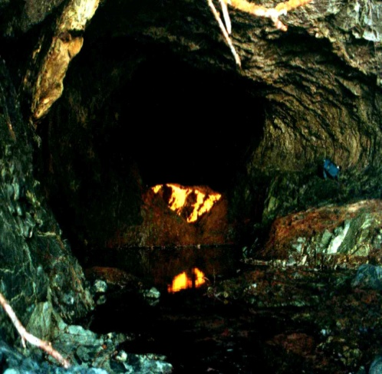

Кажется, первый, кто сравнил этот процесс с жемчужиной, был выдающийся музыкант ХХ столетия Шнитке: «Для образования жемчужины в раковине, лежащей на дне океана, нужна песчинка, что-то неправильное, инородное, совсем как в искусстве, где истина великая часто рождается не по правилам».

Душа не то поет, что море
И ропщет мыслящий тростник.
Ф.Тютчев
В основе этого явления лежит, по моему представлению, наша двоякая способность восприятия: мы отражаем внешний мир, являясь при этом инструментом отражения, и мы выражаем внутренний мир, и тогда внешний мир является для нас только инструментом нашего выражения. В этих двух подходах: в первом – поверхностном, и втором – глубинном и заключается основной принцип культуры.

Классика всегда современна, потому что в ней
всегда есть то, что созвучно сегодняшнему дню
и представлению человека о себе самом.
Г.Гессе «Игра в бисер»
Теперь совсем просто понять, что духовное оценивание – это способность проникать в глубины, в самое внутреннее кроветворное начало явления, действия, объекта, произведения искусства с тем, чтобы общаться с их создателями на этих уровнях, т.е. осознавать другого как носителя, проявителя и творца личностной духовной культуры. Духовное оценивание идет от способности многоуровневого проникновения, подлинного, глубинного прочтения слова. Конечно же, литература, и в частности поэзия, в этом отношении - благодатное явление, самой своей основой связанное только с человеческим разумом, с его духом. Об этом кратко и емко сказал И.Бродский: « Поэзия не развлечение и даже не форма искусства, но, скорее, наша видовая цель. Если то, что отличает нас от остального животного царства, - речь, то поэзия - высшая форма речи, наше, так сказать, генетическое отличие от зверей. Отказываясь от нее, мы обрекаем себя на низшие формы общения, …поэзия - это колоссальный ускоритель сознания, и для пишущего, и для читающего. Вы обнаруживаете связи или зависимости, о существовании которых вы и не подозревали: данные в языке, речи. Это уникальный инструмент познания».* *БРОДСКИЙ «Книга интервью», 2008,с 721

Не то, что мните вы, природа:
Не слепок, не бездушный лик -
В ней есть душа, в ней есть свобода,
В ней есть любовь, в ней есть язык…
Ф.Тютчев
По множеству мелочей, рассыпанных сознательно или бессознательно в произведении, можно безошибочно узнать, «имеешь ли дело с тем, за чем что-то скрывается», по словам Михаила Казиника. Попробуем углубить, расширить и возвысить способность обычного школьного прочтения. В младших классах изучается отрывок из стихотворения А.С.Пушкина «Зимнее утро»:
Под голубыми небесами
Великолепными коврами,
Блестя на солнце, снег лежит;
Прозрачный лес один чернеет,
И ель сквозь иней зеленеет,
И речка подо льдом блестит.

О чем это стихотворение? Конечно же, ученик скажет, что это зимний пейзаж, назовет эпитеты, метафоры, выскажет свое отношение к изображаемому (что нравится, что не нравится). Но вот последняя строчка, маленькая деталь - слово, которое поможет нам раскрыть его глубинный смысл.
Холодные голубые небеса, сверкающие ковры снега под лучами зимнего такого же холодного, весело сияющего солнца, безжизненно чернеющий лес, только слегка «оживленный» зеленью ели, безжизненное же ледяное пространство реки… Кажется, природа умерла, находится в «мертвящих» объятиях зимы. И вдруг, о чудо! Речка-то подо льдом блестит!!! Что же это значит? Значит это, что она живая, она течет, и это течение отражается особым блеском. В холодной, покрытой слоем льда речке, есть глубинная жизнь, не приметная снаружи. И какая жизнь! Именно этот живой блеск сознательно или бессознательно «увидел», охватил внутренним зрением поэт, почувствовал, что за внешней скованностью, невыраженностью всегда таится внутренняя неумираемая жизнь! Речка внутренним потоком под толстым покровом льда откликается, она разговаривает со всеми, кто способен уловить, воспринять её язык. А ведь так и люди: снаружи спокойный, или сдержанный, возможно даже замкнутый, а может быть веселый и озорной человек, таит в глубинах своей души удивительный мир. Почувствовать, увидеть, понять тайный язык человеческой души может не каждый, потому что чужая душа «разговаривает» с нами не только языком, но и всем тем, что ускользает от нас «мелочами»: блеском глаз, движением губ, дрожанием пальцев, интонацией, жестами, движениями, походкой. Собственно, сами эти пушкинские строки ярко говорят нам о сильном движении души поэта, о том, что он не скопировал картинку природы, но сотворил свою живую мысль. По меткому выражению другого поэта* «природа в речке нам изобразила Скользящий мир сознанья своего», и именно этот мир был уловлен Александром Сергеевичем. *^{Н.Заболоцкий «Начало зимы».} Значит, изюминкой духовного оценивания этого стихотворения является мысль, что искусство не повторяет мир, а творит всегда свой, новый мир.

Два мира властвуют отвека,
Два равноправных бытия:
Один объемлет человека,
Другой – душа и жизнь моя.
А.Фет
Вот ещё одно изучаемое в школе стихотворение: перевод М.Ю.Лермонтовым из И.В.Гете:
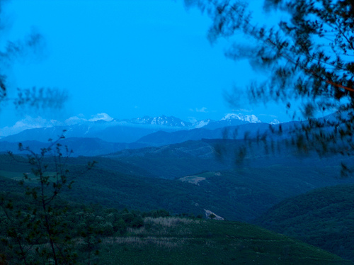
Горные вершины
Спят во тьме ночной;
Тихие долины
Полны свежей мглой;

Не пылит дорога,
Не дрожат листы...
Подожди немного,
Отдохнешь и ты.

Опять маленькая, законченная чудесная картинка природы, скажете вы, каких множество рассыпано по страницам мировой поэзии. Но вряд ли Лермонтов, наделенный очень чуткой душой, с детских лет интуитивно познавший глубину духовного мира, остановил бы свой взгляд на банальной зарисовке природы. Он почувствовал, что за ней «что-то скрывается», что-то очень близкое его внутреннему состоянию. Попробуем и мы всмотреться и вчитаться в эти строки. Вершины спят, долины во мгле, еле видны, дорога не пылит, она безжизненна, даже лист не шелохнется! Что же это? Где же эта самая жизнь? Где хоть маленький намек на реальность описываемого? Его нет. Тогда что же это за пейзаж? И вдруг гениальная догадка: да ведь это же не реальный пейзаж описывает поэт, а видение, мираж, воображаемое место отдохновения уставшей, измученной души. Души, которая задыхается в замкнутом кругу суеты, сплетен, банальностей, грязи, предательства, непонимания, одиночества. Только в мире, созданном фантазией ума, можно обрести долгожданный покой, умиротворение. Да, все так, но вот последние две строчки, о которые как бы спотыкаешься в недоумении. Почему нужно ждать? Почему нет отдыха даже в воображении? От этих строк веет тонкой иронией, горьким осознанием невозможности достигнуть гармонии внутреннего и внешнего мира, разве что смерть примирит непримиримое… . Лермонтов гениально уловил и жажду покоя, и ироничность осознания мира, потому что внутренний мир, выраженный Гете внешними средствами, может быть даже чисто интуитивно, оказался очень близким духу самого Лермонтова. Вспомним, хотя бы строчки поэта из стихотворения «Выхожу один я на дорогу», чтоб ощутить внутреннее родство состояний:

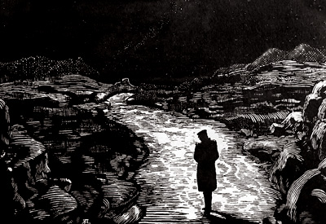
.Г.Якимченко. Выхожу один я на дорогу… (гравюра), 1914.

Уж не жду от жизни ничего я.
И не жаль мне прошлого ничуть.
Я ищу свободы и покоя,
Я б хотел забыться и заснуть.

И пойдет перекличка веков: ( Мандельштам, «Истончается тонкий тлен» ,1909г).
Недоволен стою и тих,
Я, создатель миров моих, -

Где искусственны небеса
И хрустальная спит река.

Духовное оценивание помогло нам понять, что подлинное искусство требует погружения в себя, в глубины своего собственного духовного мира, помогло не только глубже воспринять поэтические строки, но и познать свою собственную душу.

Эволюция начинается не с изменения генотипа,
а с изменения фенотипа, которое постепенно
оформляется в изменение генотипа.
И. Шмальгаузен.

Формы прошлого – всего лишь камни,
слагающие Завтрашний День.
С.Рерих

Он не жалел себя.
Всю жизнь он шел вперед.
И он родился.
Овчинников Артем, 16 лет

Ещё раз хочется отметить, что человеком разумным следует называть не того, кто получил в подарок соответствующую генетику и мозг, а того, кто на этот мозг «написал» некий генетический текст, попросту говоря, наложил собственный опыт своей жизни, кто «построил» свой мозг, развил свой дух, чтобы передать их по наследству. Кажется, именно это хотел сказать русский философ Михаил Бахтин: «Моя душа – это дар моего духа другому человеку».
Кстати, ученые утверждают, что вне зависимости от того, какого рода будет личный опыт, плохой он будет или хороший, во время его получения меняется качество и плотность нейронной сети, рост щупалец, которые отходят от нейронов для связи с другими нейронами, величина нервных волокон. То есть мы в дар получаем генетику и качество мозга с «правильным или неправильным» генетическим текстом. И здесь вступает в свои владения пространство воспитания! Правильный текст создает правильная, качественная среда, правильная, духовно-нравственная жизнь, правильное, триединое обучение и образование. Какая реальность окружает большое количество наших детей на самом деле мы, к сожалению, знаем. Поэтому очень важно постоянно доносить до сознания детей мысль о том, что мало родиться физически, очень важно успеть родиться как человек разумный. Что учиться надо не потому, что умным и образованным быть лучше и выгоднее, а в первую очередь потому, что обучение и образование – это начальный фундамент строительства своего мозга, своей личности. Что существует божественная загадка природы – рождение в глубинах нашего мозга незримой ткани мысли, которая меняет качество генетического опыта. Что мир мы познаем так, как это может наш мозг. Закончить своё выступление хочу словами русского писателя И.Бунина: «Только человек дивится своему собственному существованию, думает о нем. Это его главное отличие от прочих существ, которые еще в раю, в недумании о себе. Но ведь и люди отличаются друг от друга - степенью, мерой этого удивления».
Если есть хороший старт, впереди ждет хорошая жизнь!

